Έγγραφο απαιτήσεων λογισμικού(SRS)

*ΠΡΟΣΑΡΜΟΓΗ ΤΟΥ ΑΝΤΙΣΤΟΙΧΟΥ ΕΓΓΡΑΦΟΥ ΤΟΥ ΠΡΟΤΥΠΟΥ ISO/IEC/IEEE 29148:2011*

**inCharge**

# Εισαγωγή

## 1.1 Εισαγωγή: σκοπός του λογισμικού

Σκοπός του συστήματος inCharge είναι η διαχείριση της φόρτισης ηλεκτρικών οχημάτων, η οποία γίνεται σε σταθμούς φόρτισης είτε δημόσιους, είτε ιδιωτικούς, καθώς και η διαχείριση της πληρωμής. Στοχεύει να διευκολύνει την εμπειρία του χρήστη και να δώσει λύσεις στα κυριότερα προβλήματα της φόρτισης των ηλεκτρικών οχημάτων. Πιο συγκεκριμένα, το inCharge δίνει την δυνατότητα στον οδηγό του οχήματος – χρήστη, να επιλέγει για πόσο χρόνο θέλει να φορτίσει το αυτοκίνητο ή να επιλέξει το ποσοστό μπαταρίας που επιθυμεί και ανάλογα με την επιλογή του εμφανίζει το αναμενόμενο κόστος. Δίνει έτσι στον χρήστη ευελιξία και συμβάλλει στην αντιμετώπιση του προβλήματος της μεγάλης χρονικής διάρκειας φόρτισης των ηλεκτρικών οχημάτων. Επιπρόσθετα, δίνει την επιλογή μεμονωμένης πληρωμής ή για τους εγγεγραμμένους χρήστες, την χρέωση με μηνιαίο πλάνο, στο οποίο συλλέγουν και πόντους επιβράβευσης. Τέλος, το inCharge δίνει τη δυνατότητα στους διαχειριστές του συστήματος να εκδίδουν τους μηνιαίους λογαριασμούς των χρηστών, να μελετούν τις πληροφορίες των φορτίσεων του χρήστη σε διάγραμμα και να τα αποστέλλουν στον χρήστη.

## 1.2 Διεπαφές (interfaces)

### 1.2.1 Διεπαφές με εξωτερικά συστήματα

* Το σύστημά μας προμηθεύεται τα δεδομένα των σταθμών και των αυτοκινήτων που παρέχονται ως ανοικτά δεδομένα από εξωτερικές βάσεις με API σε μορφή JSON.

Εκτός των παραπάνω (εξωτερικών) διεπαφών, το σύστημά μας λειτουργεί με την υποστήριξη των ακόλουθων εσωτερικών διεπαφών.

1. **MySQL RDBMS Server:** Χρησιμοποιούμε το MySQL Server για να καλύψουμε τις σχετικά περιορισμένες απαιτήσεις του συστήματος με βασικό στόχο την αποθήκευση/ταυτοποίηση των χρηστών και την αποθήκευση/εξαγωγή δεδομένων φόρτισης.
2. **Webserver:** Για την επικοινωνία της εφαρμογής μας με τον έξω κόσμο χρειαζόμαστε έναν webserver. Με τη χρήση αυτού ουσιαστικά μπορούμε να εξυπηρετήσουμε τα όποια αιτήματα/requests που προέρχονται από τον παγκόσμιο ιστό.

Τέλος, το λογισμικό παρέχεται στους χρήστες με δύο τρόπους-διεπαφές:

* **Front-end εφαρμογή:** Δίνει την δυνατότητα στον χρήστη να εγγραφεί στο σύστημα, να διαμορφώσει το προφίλ του, να επιλέξει τρόπο φόρτισης και να την ξεκινήσει, να πληρώσει είτε μεμονωμένα για τη φόρτιση είτε με το μηνιαίο πλάνο, να δει όλα τα δεδομένα των φορτίσεων οργανωμένα σε διαγράμματα.
* **Rest API:** H εφαρμογή παρέχει ένα endpoint για να ταυτοποιεί τους χρήστες και τους διαχειριστές του συστήματος και για να δίνει πρόσβαση στα απαραίτητα δεδομένα για τις διάφορες λειτουργίες του συστήματος. Το RESTful API βασίζεται στο πρότυπο αρχιτεκτονικής σχεδίασης REST (REpresentational State Transfer) και χρησιμοποιεί HTTP requests.

Τα παραπάνω συνοψίζονται στο deployment UML διάγραμμα: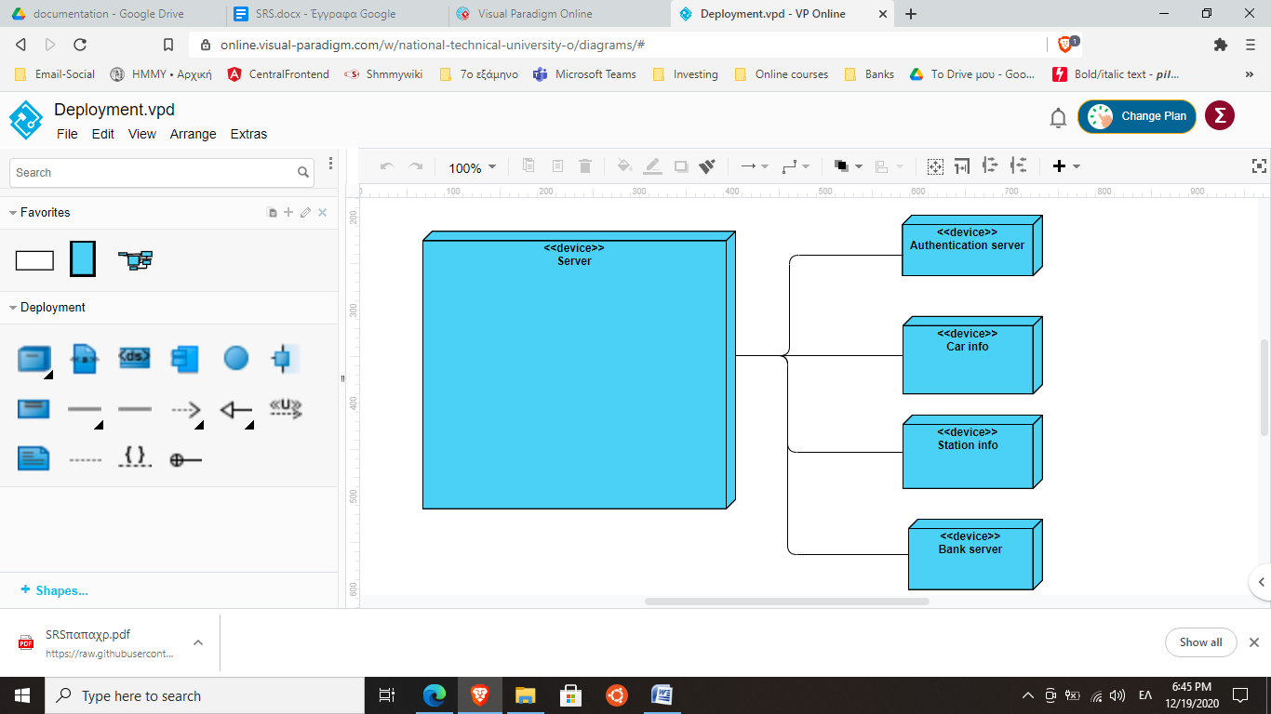

### 1.2.2 Διεπαφές με το χρήστη

Στην πλατφόρμα μας αναγνωρίζονται τρεις ρόλοι χρηστών:

1. **Εγγεγραμμένος χρήστης:** Ο χρήστης έχει την δυνατότητα να πλοηγηθεί στα δεδομένα των φορτίσεών του, να επεξεργαστεί το προφίλ του, να χρεώσει το κόστος της φόρτισης στο μηνιαίο λογαριασμό ή να πληρωσεί με κάρτα.
2. **Διαχειριστής:** Πρόκειται για τον χρήστη του συστήματος ο οποίος είναι υπεύθυνος για την μεταφορά και διανομή της ηλεκτρικής ενέργειας στους σταθμούς φόρτισης. Επιπλέον, ο ρόλος τους αφορά στην λήψη και επεξεργασία των δεδομένων της φόρτισης με σκοπό την έκδοση του μηνιαίου λογαριασμού αλλά και την βελτίωση των παροχών υπηρεσιών μέσω αυτών.
3. **Επισκέπτης:** Πρόκειται για την πιο απλή κατηγορία χρηστών, οι οποίοι έχουν την δυνατότητα φόρτισης του οχήματός τους και πληρωμή με κάρτα για το αντίστοιχο κόστος.

### 1.2.3 Διεπαφές με το υλικό

Για την λειτουργία της φόρτισης του ηλεκτρικού οχήματος χρησιμοποιείται η διεπαφή του σταθμού φόρτισης / φορτιστή. Από την πλευρά του χρηστή η δικτυακή εφαρμογή δεν απαιτεί κάποιο συγκεκριμένο hardware.

# Αναφορές - πηγές πληροφοριών

# Προδιαγραφές απαιτήσεων λογισμικού

## 3.1 Περιπτώσεις χρήσης

### 3.1.1 ΠΕΡΙΠΤΩΣΗ ΧΡΗΣΗΣ 1: ΦΟΡΤΙΣΗ

#### 3.1.1.1 Χρήστες (ρόλοι) που εμπλέκονται

Οι ρόλοι που εμπλέκονται είναι ο οδηγός του οχήματος – χρήστης, το όχημά του, ο εκάστοτε σταθμός φόρτισης και τέλος οι λειτουργοί διανομής και μεταφοράς ηλεκτρικής ενέργειας.

#### 3.1.1.2 Προϋποθέσεις εκτέλεσης

Για να μπορέσει να πραγματοποιηθεί επιτυχώς μια φόρτιση είναι αναγκαία η ταυτοποίηση του οχήματος και του σταθμού φόρτισης. Επιπλέον, ο χρήστης θα πρέπει να επιλέξει τη μέθοδο με την οποία θα φορτίσει το όχημά του. Με βάση τα παραπάνω θα υπολογίζεται το τελικό κόστος ενώ ταυτόχρονα θα εξάγονται και κάποια δεδομένα της φόρτισης και θα αποθηκεύονται στην βάση δεδομένων.

#### 3.1.1.3 Περιβάλλον εκτέλεσης

Το περιβάλλον εκτέλεσης είναι η διαδικτυακή διεπαφή χρήστη που αλληλεπιδρά με τον API server o οποίος αλληλεπιδρά με τη δική μας βάση δεδομένων και τις εξωτερικές.

#### 3.1.1.4 Δεδομένα εισόδου - Παράμετροι

Ο χρήστης επιλέγει τη μέθοδο φόρτισης που επιθυμεί. Τα υπόλοιπα δεδομένα εισόδου (στοιχεία αυτοκινήτου, στοιχεία σταθμού) ανακτώνται αυτόματα από το σταθμό φόρτισης.

#### 3.1.1.5 Αλληλουχία ενεργειών - επιθυμητή συμπεριφορά

1. Αναγνώρισε τον σταθμό
2. Αν ο σταθμός είναι καταχωρημένος αναγνώρισε το όχημα
3. Αν το όχημα είναι καταχωρημένο ζήτησε τη μέθοδο φόρτισης από τον χρήστη
4. Ανάλογα με την επιλογή ζήτησε το ποσοστό, τον χρόνο ή το ποσό και έλεγξε την εγκυρότητα
5. Υπολόγισε το κόστος και εμφάνισέ το στον χρήστη
6. Ζήτησε από τον χρήστη να εκκινήσει την φόρτιση
7. Αν γίνει η φόρτιση σύλλεξε δεδομένα φόρτισης

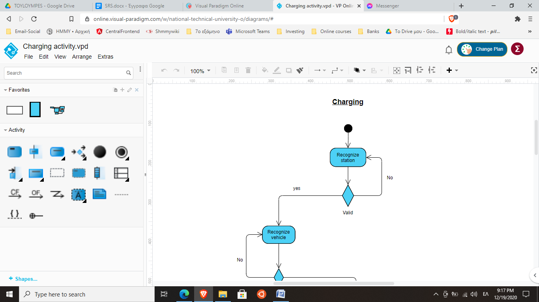

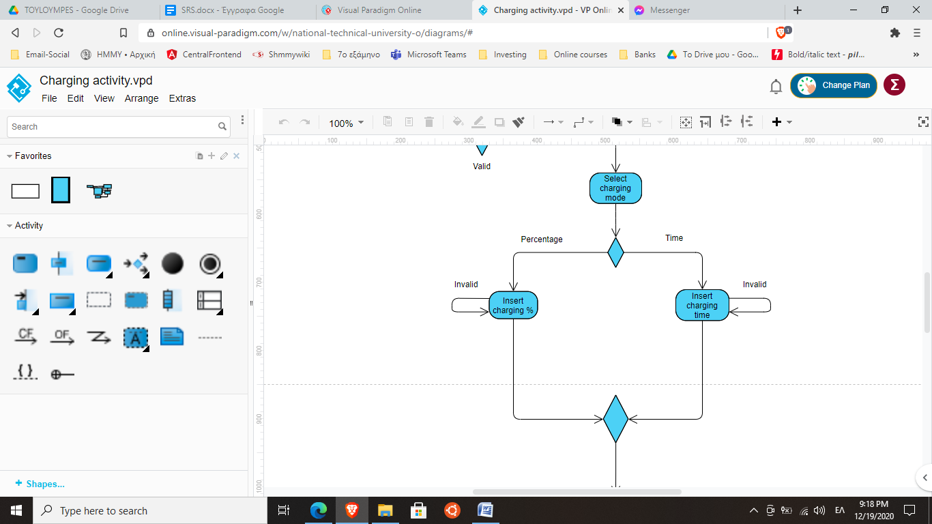

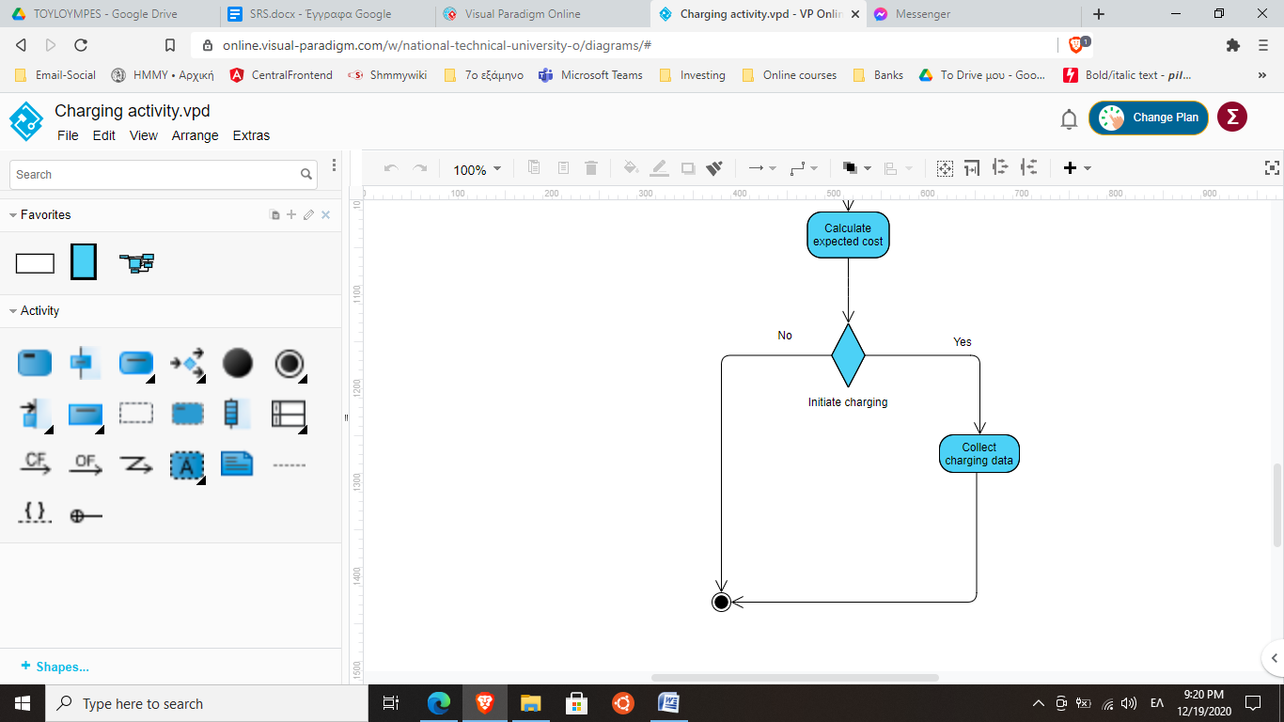

Και το UML sequence:

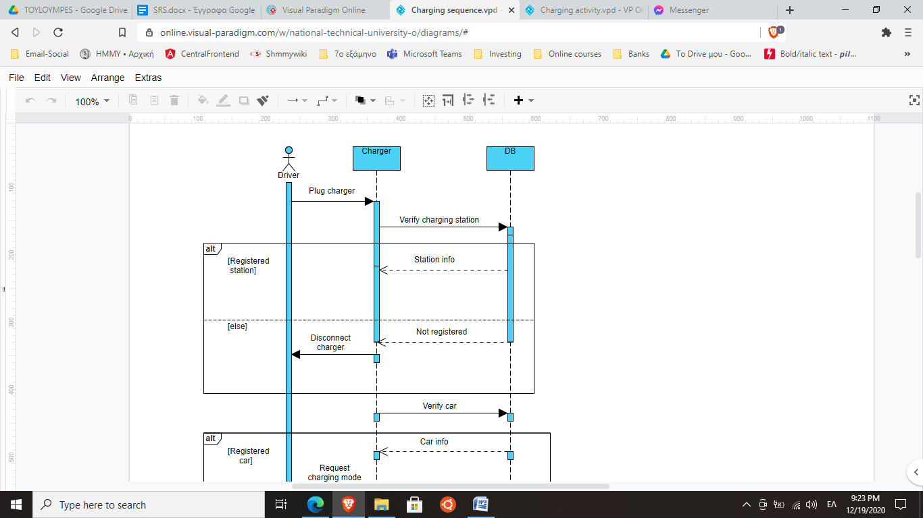

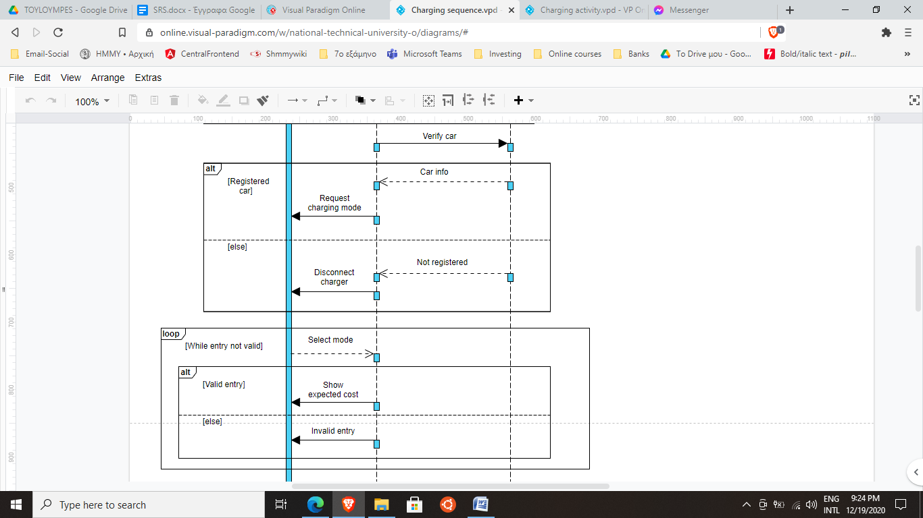

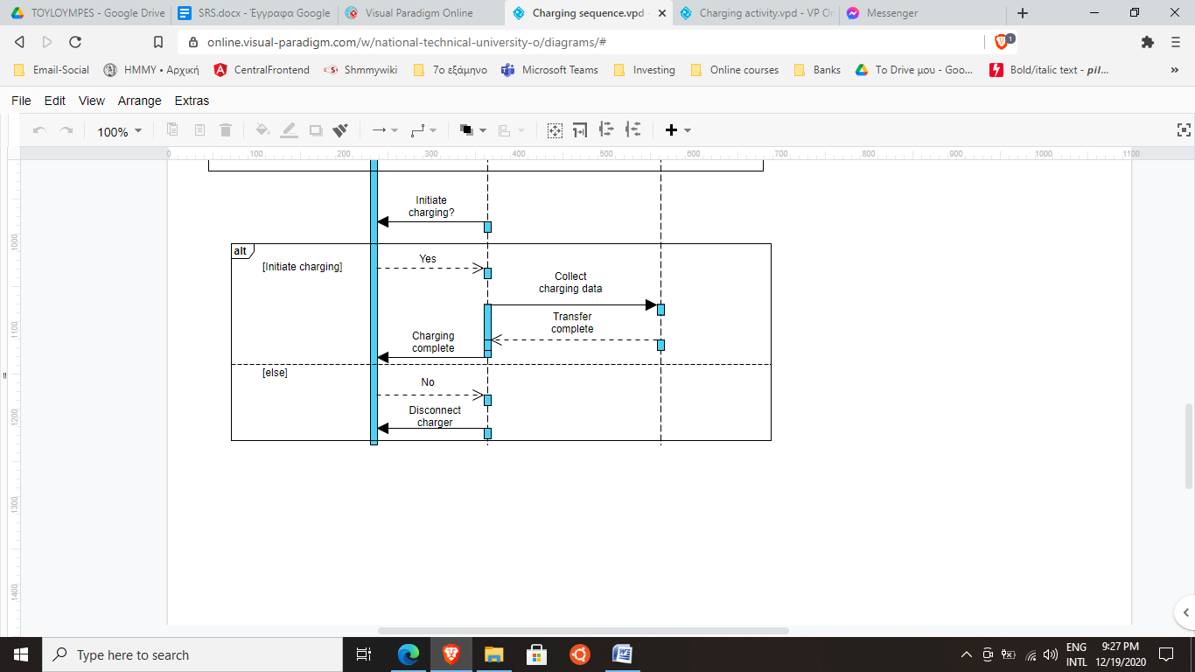

#### 3.1.1.7 Δεδομένα εξόδου

* Το κόστος που εμφανίζεται στον χρήστη
* Τα δεδομένα της φόρτισης αποθηκεύονται στη βάση

#### 3.1.1.8 Παρατηρήσεις

### 3.1.2 ΠΕΡΙΠΤΩΣΗ ΧΡΗΣΗΣ 2: ΠΛΗΡΩΜΗ

#### 3.1.2.1 Χρήστες (ρόλοι) που εμπλέκονται

Οι ρόλοι που εμπλέκονται είναι οποιοσδήποτε εγγεγραμμένος χρήστης που πληρώνει είτε με κάρτα είτε προσθέτει την συναλλαγή στον μηνιαίο λογαριασμό. Για την πρώτη περίπτωση εμπλέκεται και η εκάστοτε τράπεζα. Στην περίπτωση μη εγγεγραμμένου χρήστη επιβάλλεται η πληρωμή με κάρτα.

#### 3.1.2.2 Προϋποθέσεις εκτέλεσης

Στην περίπτωση που ο χρήστης επιλέξει να προσθέσει την συναλλαγή στον μηνιαίο λογαριασμό θα πρέπει να συνδεθεί και να ταυτοποιηθεί από το σύστημα. Στην περίπτωση που επιλέξει την πληρωμή με κάρτα, θα πρέπει ο αριθμός της κάρτας να είναι έγκυρος και να ολοκληρώσει επιτυχώς την συναλλαγή με την τράπεζα.

#### 3.1.2.3 Περιβάλλον εκτέλεσης

Το περιβάλλον εκτέλεσης είναι η διαδικτυακή διεπαφή χρήστη που αλληλεπιδρά με τον API server o οποίος αλληλεπιδρά με τη δική μας βάση δεδομένων και τις εξωτερικές και ανακατευθύνει τον πελάτη στο σύστημα πληρωμής της τράπεζας όποτε χρειαστεί.

#### 3.1.2.4 Δεδομένα εισόδου

* Επιλογή τρόπου πληρωμής
  + Username και password
  + Στοιχεία κάρτας
    - * Τα υπόλοιπα δεδομένα ανακτώνται αυτόματα από το σύστημα

#### 3.1.2.5 Παράμετροι

#### 3.1.2.6 Αλληλουχία ενεργειών - επιθυμητή συμπεριφορά

1. Ο χρήστης επιλέγει αν θέλει να συνδεθεί ως εγγεγραμμένος χρήστης ή να συνεχίσει ως επισκέπτης.
2. Ανάλογα με την επιλογή του γίνονται τα εξής:
   1. **Εγγεγραμμένος χρήστης**: Ο χρήστης πρέπει να επιλέξει την μέθοδο με την όποια θα κάνει την πληρωμή. Έχει τη δυνατότητα να προσθέσει τη συναλλαγή στο μηνιαίο λογαριασμό. Στην περίπτωση αυτή αποθηκεύονται τα δεδομένα της φόρτισης για τον χρήστη και τα δεδομένα της συναλλαγής στο λογαριασμό του και προστίθενται οι μπόνους πόντοι (αν υπάρχουν). Αλλιώς, του δίνεται η επιλογή να πληρώσει μεμονωμένα με κάρτα τη συγκεκριμένη φόρτιση. Σε αυτή την περίπτωση πρέπει να εισάγει τον αριθμό της κάρτας και να γίνει η ταυτοποίηση με την τράπεζα ώστε να ολοκληρωθεί επιτυχώς η πληρωμή.
   2. **Επισκέπτης**: Η μοναδική επιλογή που υπάρχει για τους επισκέπτες είναι να πληρώσουν με κάρτα, όπως εξηγείται παραπάνω.

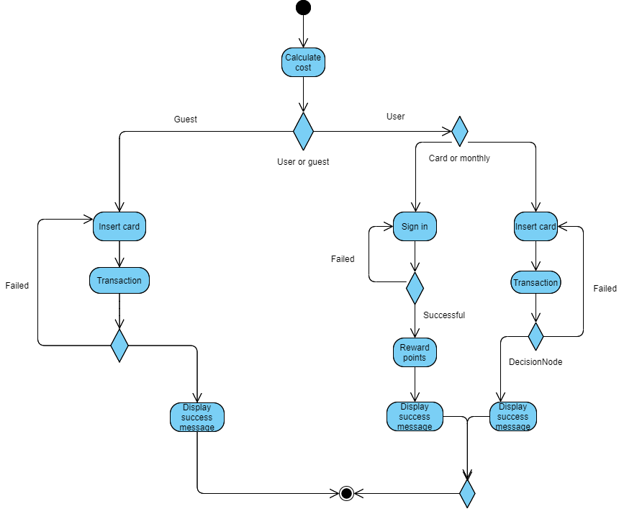

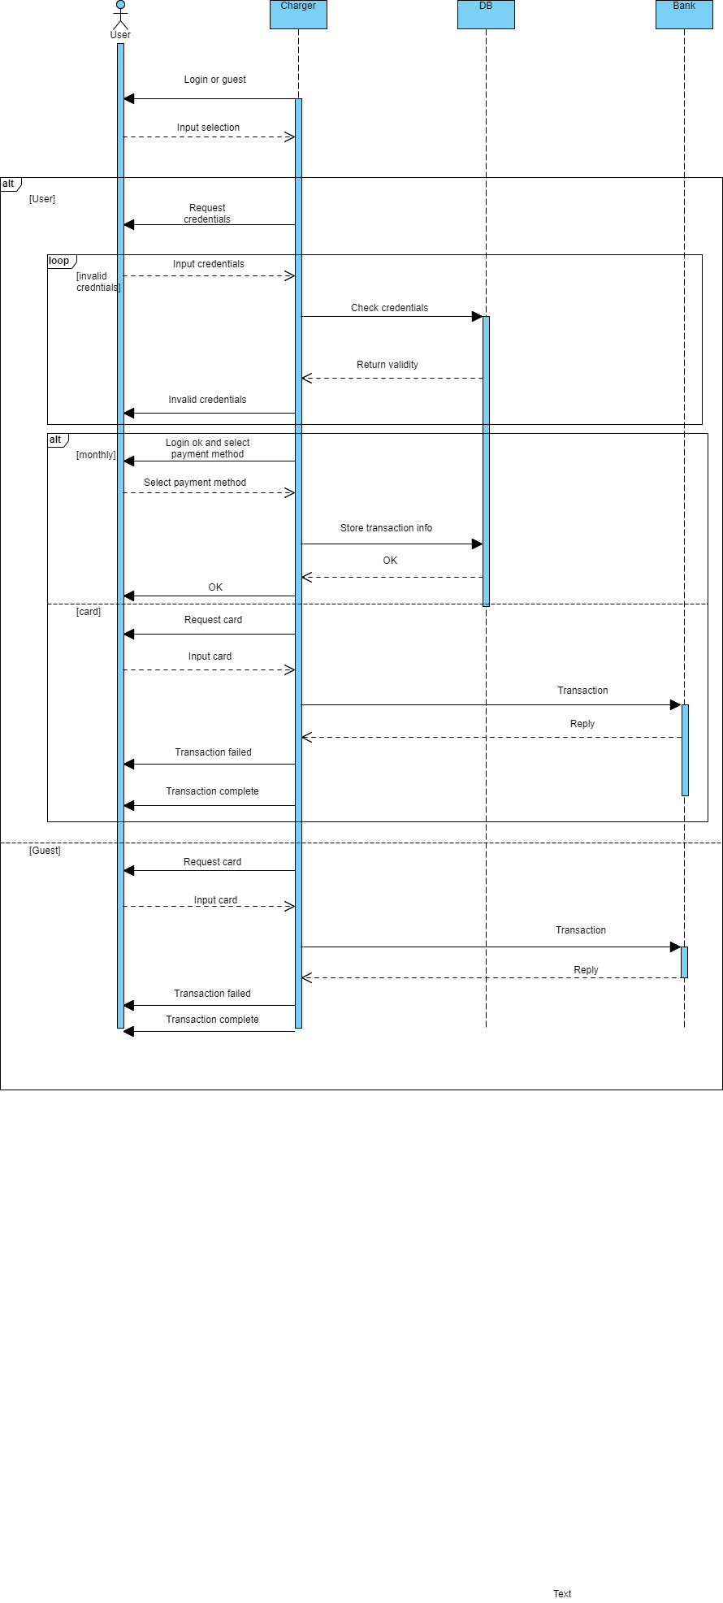

#### 3.1.2.7 Δεδομένα εξόδου

Μήνυμα επιτυχίας της συναλλαγής και οι μπόνους πόντοι σε περίπτωση εγγεγραμμένου χρήστη.

#### 3.1.2.8 Παρατηρήσεις

### 3.1.3 ΠΕΡΙΠΤΩΣΗ ΧΡΗΣΗΣ 3: ΜΗΝΙΑΙΟΣ ΛΟΓΑΡΙΑΣΜΟΣ

#### 3.1.3.1 Χρήστες (ρόλοι) που εμπλέκονται

Οι ρόλοι που εμπλέκονται είναι οι λειτουργοί διανομής και μεταφοράς ηλεκτρικής ενέργειας (ως διαχειριστές στο σύστημα), το όχημα και ο χρήστης που αντιστοιχούν στον λογαριασμό.

#### 3.1.3.2 Προϋποθέσεις εκτέλεσης

Θα πρέπει να γίνει η ταυτοποίηση του διαχειριστή και η αντιστοίχιση του λογαριασμού με τον εγγεγραμμένο χρήστη και το όχημά του.

#### 3.1.3.3 Περιβάλλον εκτέλεσης

Το περιβάλλον εκτέλεσης είναι η διαδικτυακή διεπαφή του διαχειριστή που αλληλεπιδρά με τον API server o οποίος αλληλεπιδρά με τη δική μας βάση δεδομένων και τις εξωτερικές και χρησιμοποιείται ο mail server για την αποστολή του λογαριασμού στον πελάτη.

#### 3.1.3.4 Δεδομένα εισόδου

* Username και password του admin.
  + - * Αναγνωριστικά στοιχεία του οχήματος και του χρήστη.

#### 3.1.3.5 Παράμετροι

#### 3.1.3.6 Αλληλουχία ενεργειών - επιθυμητή συμπεριφορά

1. Σύνδεση και ταυτοποίηση διαχειριστή
2. Επιλογή οχήματος και χρήστη για να εκδοθεί ο λογαριασμός
3. Ανάκτηση δεδομένων λογαριασμού
4. Δημιουργία λογαριασμού και διαγραμμάτων
5. Αποστολή λογαριασμού στον χρήστη μέσω email

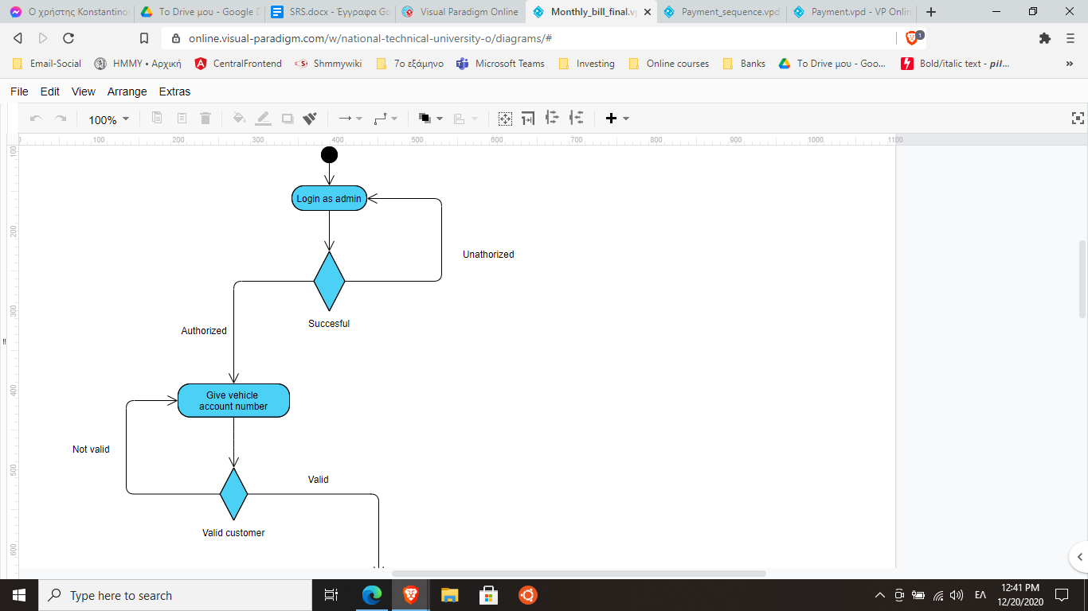

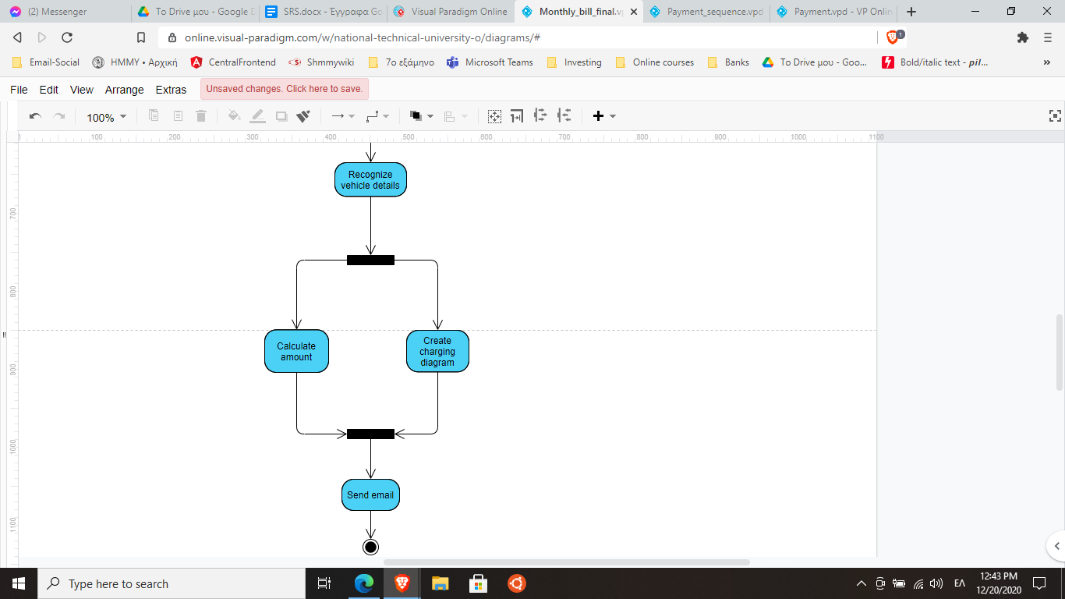

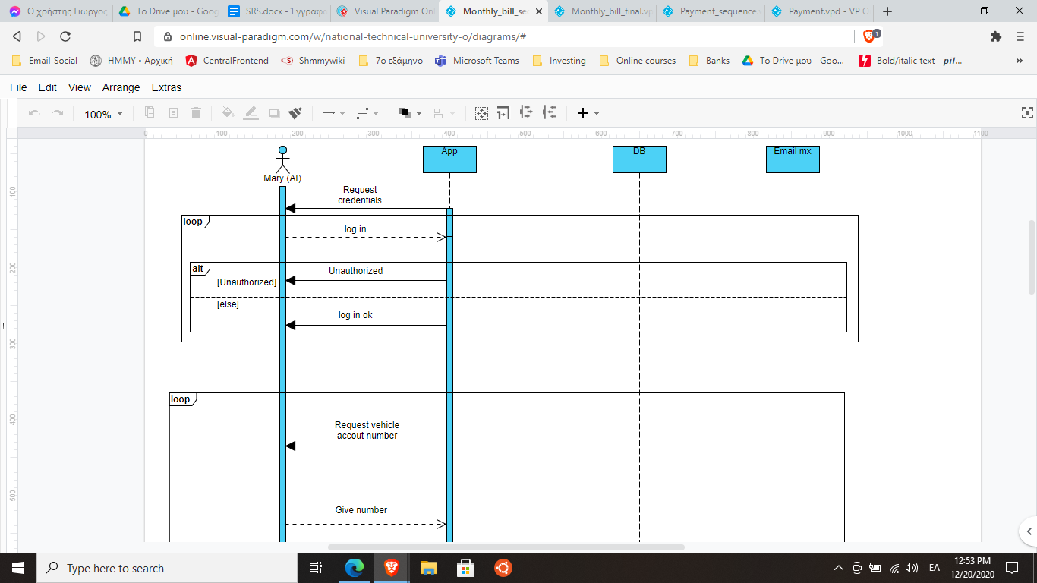

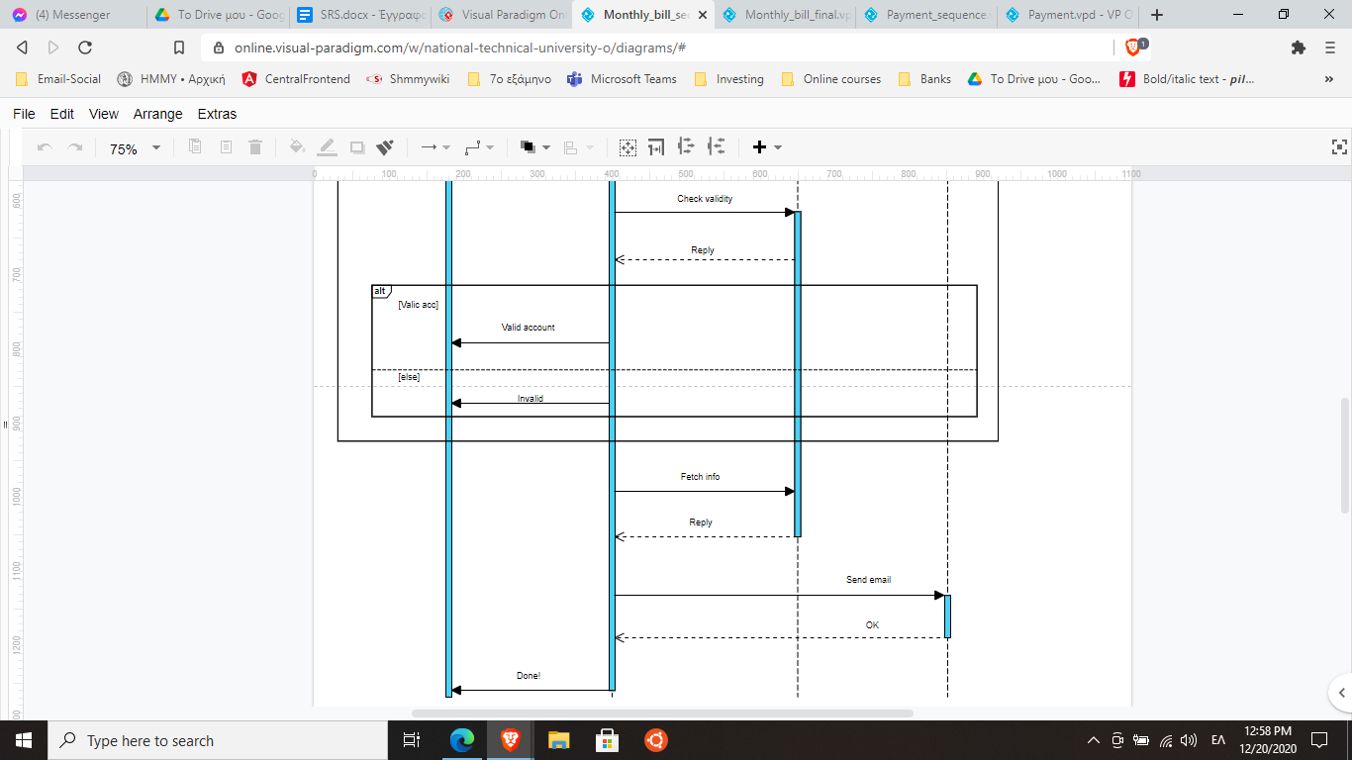

#### 3.1.3.7 Δεδομένα εξόδου

Μήνυμα επιτυχίας έκδοσης λογαριασμού.

#### 3.1.3.8 Παρατηρήσεις

## 3.2 Απαιτήσεις επιδόσεων

Το λογισμικό μας θα πρέπει να είναι πάντοτε διαθέσιμο για όσους επιθυμούν να το χρησιμοποιήσουν.

## 3.3 Απαιτήσεις οργάνωσης δεδομένων

### 3.3.1 Απαιτήσεις και περιορισμοί πρόσβασης σε δεδομένα

Τα δεδομένα που διαχειρίζεται το λογισμικό αποθηκεύονται μέσω κατάλληλων μοντέλων στη βάση δεδομένων. Η βάση δεδομένων που χρησιμοποιείται είναι η MySQL.

## 3.4 Περιορισμοί σχεδίασης

## 3.5 Λοιπές απαιτήσεις

### 3.5.1 Απαιτήσεις διαθεσιμότητας λογισμικού

|  |  |  |  |
| --- | --- | --- | --- |
| **Σενάριο** | **Χρήστης** | **Επισκέπτης** | **Διαχειριστής** |
| Χρήση front-end για φόρτιση | Χ | Χ |  |
| Χρήση front-end για πληρωμή | Χ | Χ |  |
| Διαχείριση προφίλ | Χ |  | Χ |
| Έκδοση λογαριασμού |  |  | Χ |
| Ανάκτηση στοιχείων χρηστών και  φορτίσεων |  |  | Χ |

### 3.5.2 Απαιτήσεις ασφάλειας

Ιδιαίτερη προσοχή πρέπει να δοθεί στον τομέα της ασφάλειας των προσωπικών δεδομένων κάθε χρήστη. Για τα username και τους κωδικούς θα γίνεται αποθήκευση με hashing. Επίσης, έπειτα από την ταυτοποίησή του ο χρήστης συνεχίζει να παραμένει συνδεδεμένος στο σύστημα με τη χρήση session cookies και δεν ζητείται ποτέ ξανά η επιβεβαίωση των στοιχείων του κατά τη διάρκεια της συνεδρίας του.

Παρόμοιοι περιορισμοί έχουν τεθεί και σε ορισμένες λειτουργίες του RESTful API οι οποίες απαιτούν user authentication για να εκτελεστούν.

### 3.5.3 Απαιτήσεις συντήρησης

* Το λογισμικό πρόκειται να φιλοξενηθεί σε διακομιστή (server) στο okeanos.
* Τα SSL Certificates πρέπει να ανανεώνονται τακτικά. H ύπαρξη τους διαβεβαιώνει ότι οι ευαίσθητες πληροφορίες (username, password, διευθύνσεις, μέθοδοι και στοιχεία πληρωμών) που ανταλλάσσονται μεταξύ του χρήστη και του συστήματος μεταφέρονται μέσω ασφαλούς δικτύου, κρυπτογραφημένα και προστατευμένα από κακόβουλες επιθέσεις. Απαιτείται κόστος συντήρησης και ανανέωσης καθώς και αύξηση της πολυπλοκότητας για την υλοποίηση τους. Με χρήση ενός SSL προστατεύονται όλα οι επιμέρους τομείς της εφαρμογής αποφεύγοντας έτσι την εγκατάσταση ξεχωριστού SSL σε κάθε τομέα.